标签使用规范 ***>>***

|  |  |  |
| --- | --- | --- |
|  | • | Publishing Map必须使用ZTE Manual文档类型。 |

|  |  |  |
| --- | --- | --- |
|  | • | <toc>：手册目录，内容由系统自动生成。中文手册需要设置navtitle属性为“目录”，英文手册为“Contents”。 |

|  |  |  |
| --- | --- | --- |
|  | • | <preface>：手册前言。前言作为一个单独的Topic，使用ZTE concept信息类型，选择preface标签插入。中文手册需要设置navtitle属性为“前言”，英文手册为“About This Manual”。 |

|  |  |  |  |  |  |  |  |  |  |  |  |
| --- | --- | --- | --- | --- | --- | --- | --- | --- | --- | --- | --- |
|  | • | 正文内容：指手册的章节，具有上下层级关系的章节的title不允许相同。其内容可以直接从Document Map中拷贝过来。   |  |  |  | | --- | --- | --- | |  | → | 手册正文从Document Map拷贝过来的时候是topicref和topichead标签，按Ctrl+F3后变成chapter、appendix、sect1、sect2、sect3等标签。 |  |  |  |  | | --- | --- | --- | |  | → | 手册最多4层结构。建议架构扁平化，最佳架构层次：60%以上内容在二级，无四级层次。 |  |  |  |  | | --- | --- | --- | |  | → | <appendix>是手册附录，为可选项。 | |

|  |  |  |
| --- | --- | --- |
|  | • | <lof>：图目录，为可选项，内容由系统自动生成。中文手册需要设置navtitle属性为“图目录”，英文手册为“Figures”。 |

|  |  |  |
| --- | --- | --- |
|  | • | <lot>：表目录，为可选项，内容由系统自动生成。中文手册需要设置navtitle属性为“表目录”，英文手册为“Tables”。 |

|  |  |  |
| --- | --- | --- |
|  | • | <log>：缩略语，为可选项。  log的内容及navtitle的属性值由系统自动生成。将Publishing Map上传到ACM系统后，在Publishing Map详细信息页面，通过选择菜单【操作→发布内容校验报告】交由系统自动添加，且以列表的形式报告该Publishing Map中的错误缩略语。 |
| |  | | --- | | 选择所需的缩略语条目，将其值填入<gxref>标签的rev属性中。例如选择条目1，如下所示。  Graphic  填写rev值后，再按CTRL+F5，即可自动生成缩略语引用。 | | | |

禁止使用文档标准和文档规范中的一些专业术语。例如“本Topic”、“本Map”，正确的描述为“本节”、“本文档”。

|  |  |
| --- | --- |
| → | 对维护阶段的文档，“销售性”的语句不再必要，所以去掉“应用广泛”、“为了方便起见”、“后者的优点是可以由局方大批量集中维护”等语句。 |

|  |  |  |
| --- | --- | --- |
|  | → | “后者”是容易让读者犯糊涂的词，在科技写作中，应该避免“前者”、“后者”等词，给出完整的称呼。 |

对于技术描述类主题，应遵循先图表、后描述的原则，不要单一的使用段落来陈述主题。

【分析】

该段落过长，中心句重点不突出，条理不清晰，可读性差。

【建议修改】

IM作为企业内员工的沟通协作工具，提供以下功能。

|  |  |  |
| --- | --- | --- |
|  | → | 联系人管理功能  用于对联系人及联系人组进行维护管理，包括联系人以及分组的新建、修改、删除等。 |

|  |  |  |
| --- | --- | --- |
|  | → | 文字消息管理功能  包括在线聊天、查看聊天历史记录、发送文件。 |

|  |  |  |
| --- | --- | --- |
|  | → | 通话管理功能  包括单方语音通话、会议电话功能。 |

|  |  |  |
| --- | --- | --- |
|  | → | 短信管理功能  包括发送短信和接收短信功能。 |

列表分为有序列表和无序列表。

|  |  |  |
| --- | --- | --- |
|  | • | 有序列表用于描述一系列有顺序关系的列表项，如1、2、3。 |

|  |  |  |
| --- | --- | --- |
|  | • | 无序列表用于描述一系列并列关系的列表项，如●、→。 |

如果每个列表项的内容都很简短，类似于短句（例如“配置机柜”、“分配用户ID”），那么所有列表项的句末统一不使用标点符号；如果其中有一项的内容是完整的句子，那么所有列表项的句末统一使用句号。

段落中并列功能的句子，建议使用无序列表。段落中有顺序性的、有优先级的，建议使用有序列表，典型的如操作过程。

标签使用规范 ***>>***

|  |  |  |
| --- | --- | --- |
|  | • | 有序列表使用<ol>标签。 |

|  |  |  |
| --- | --- | --- |
|  | • | 无序列表使用<ul>标签。 |

|  |  |  |
| --- | --- | --- |
|  | • | 列表项使用<li>标签，<li>标签里必须包含<p>标签。 |

|  |  |  |
| --- | --- | --- |
|  | • | <ol>标签最多支持两级使用。 |

|  |  |  |
| --- | --- | --- |
|  | • | <ul>标签最多支持两级使用。 |

|  |  |  |
| --- | --- | --- |
|  | • | <ol>和<ul>嵌套使用或者<ol>、<ul>、<steps>、<substeps>嵌套使用时，最多支持三级嵌套。 |

表格：

用户文档写作中，表格可以分为如下三种：

|  |  |  |
| --- | --- | --- |
|  | • | 正式表  正式表是带有表名的表，可以插入表注。  应用于正文需要引用参考的表格。 |

|  |  |  |  |  |  |  |  |  |  |  |  |
| --- | --- | --- | --- | --- | --- | --- | --- | --- | --- | --- | --- |
|  | • | 简单表  简单表是不带有表名和表注的表。  主要应用于以下三种情况：   |  |  |  | | --- | --- | --- | |  | → | 参考文档中的参数说明表和属性说明表。 |  |  |  |  | | --- | --- | --- | |  | → | PDF的前言和文档包更新历史中的表格。 |  |  |  |  | | --- | --- | --- | |  | → | 故障类Topic中的分支步骤。 | |

|  |  |  |
| --- | --- | --- |
|  | • | 选择表  选择表是一种简单表，仅在编写task topic中描述分支步骤时使用。 |

|  |  |
| --- | --- |
|  | 标题行  标题行文字靠单元格左侧、顶部。 |

单元格

|  |  |
| --- | --- |
| → | 表格内文字靠单元格左侧、顶部。 |

|  |  |  |
| --- | --- | --- |
|  |  |  |

|  |  |  |
| --- | --- | --- |
|  | → | 无任何内容的空白格，空白单元填写“-”（参见“[连接号](http://127.0.0.1:8890/go_outfiles/4556787898_R1_4/documents/DMP/sect2_37.html#0049-T-0010371709_ZTE-Concept-00000119_52)”的短划线）。该规定不包括需要用户填写的维护表格、调查表格等。 |

|  |  |  |
| --- | --- | --- |
|  | → | 单元格内容适当重复。如果多个单元格中的内容相同，采用内容复制或者多个单元格合并的方式，不要使用“同上”。 |

|  |  |  |
| --- | --- | --- |
|  | → | 单元格内的句子或段落后，需要使用句号。同列信息的句号符号保持一致，例如同列信息中有句子，那么该列信息需要全部使用句号。 |

三种类型表格所使用的标签。

|  |  |  |
| --- | --- | --- |
|  | → | 正式表使用<table_>标签。  正式表必须有表名，表名填写在<table_>标签内的<title>标签中。 |

|  |  |  |
| --- | --- | --- |
|  | → | 简单表使用<simpletable_>标签。 |

|  |  |  |
| --- | --- | --- |
|  | → | 选择表使用<choicetable>标签。 |

表注是正式表内用于补充说明表中信息的文字，为选填项。

|  |  |  |
| --- | --- | --- |
|  | → | 表注使用<table_>标签内的<bnl>标签，在<bnli>标签内填写表注项，如下所示：  <bnl ol-ul = "ol">  <bnli>表注项</bnli>  <bnli>表注项</bnli>  <bnli>表注项</bnli>  </bnl> |

|  |  |
| --- | --- |
| → | 表注可以是有序列表，也可以是无序列表。通过设置<bnl>标签的“ol-ul”属性实现。设置为“ol”是有序列表，设置为“ul”是无序列表。 |

|  |  |  |
| --- | --- | --- |
|  | → | <bnli>标签下只允许插入文字内容，不允许再插入任何标签。 |

写作要求 ***>>***

|  |  |  |  |  |  |  |  |  |  |  |  |
| --- | --- | --- | --- | --- | --- | --- | --- | --- | --- | --- | --- |
|  | • | 图形与相关的正文相互呼应：文引图—图就位—图配文。   |  |  |  | | --- | --- | --- | |  | → | 文引图：图形之前必须有引文，图形出现在“如图X-X所示”或者“如下图所示”之后。 |  |  |  |  | | --- | --- | --- | |  | → | 图就位：图形编排在引文的下方。图形与相关的正文尽量设置在同一页面，便于读者查阅。 |  |  |  |  | | --- | --- | --- | |  | → | 图配文：图中每一部分的特征、作用及符号，图注或正文中必须有说明。 | |

标签使用规范 ***>>***

|  |  |  |  |  |  |  |  |  |  |  |  |  |  |  |  |  |
| --- | --- | --- | --- | --- | --- | --- | --- | --- | --- | --- | --- | --- | --- | --- | --- | --- |
| 1. |  | 各种图形的公用规范   |  |  |  | | --- | --- | --- | |  | • | 图像格式必须是PNG。 |  |  |  |  |  |  |  |  |  |  |  |  | | --- | --- | --- | --- | --- | --- | --- | --- | --- | --- | --- | |  | • | 图片的尺寸，可以通过<image>标签的4个属性来设置：height、width、scale和scalefit，参见下表。  表4  图片尺寸的属性设置   | **图片尺寸的属性** | **说明** | | --- | --- | | height/width | 只允许以毫米（mm）或者磅（pt）为单位，建议以毫米为单位。如将宽度设置为10厘米，应设置width属性值为100mm，且数字和单位之间无空格。 | | scale | scale值的计算公式为：3.8*希望输出图片的宽度（mm）/PNG图片的宽度像素，设置scale属性时，数字后不得跟任何单位。 | | scalefit | scalefit属性值为yes后，发布物的图片大小是根据PDF页面大小进行自适应。比如页面可放置的图片最大宽度为140mm，插入的图片会自动放大\缩小至140mm。 | | |

|  |  |  |  |  |  |  |  |  |  |  |  |  |  |  |  |  |  |  |  |  |  |  |  |  |  |  |  |  |  |
| --- | --- | --- | --- | --- | --- | --- | --- | --- | --- | --- | --- | --- | --- | --- | --- | --- | --- | --- | --- | --- | --- | --- | --- | --- | --- | --- | --- | --- | --- |
| 2. |  | 正式图的规范   |  |  |  | | --- | --- | --- | |  | • | 正式图使用<fig_>标签。 |  |  |  |  | | --- | --- | --- | |  | • | 正式图必须有图名，图名使用<fig_>标签内的<title>标签。 |  |  |  |  | | --- | --- | --- | |  | • | 正式图的图片使用<fig_>标签内的<image>标签。 |  |  |  |  |  |  |  |  |  |  |  |  |  | | --- | --- | --- | --- | --- | --- | --- | --- | --- | --- | --- | --- | |  | • | 图注是正式图内用于补充说明图中信息的文字，为选填项。   |  |  |  | | --- | --- | --- | |  | → | 图注使用<fig_>标签内的<bnl>标签，在<bnli>标签内填写图注项，如下所示：  <bnl ol-ul = "ol">  <bnli>图注项</bnli>  <bnli>图注项</bnli>  <bnli>图注项</bnli>  </bnl> |  |  |  |  | | --- | --- | --- | |  | → | 图注可以是有序列表，也可以是无序列表。通过设置<bnl>标签的ol-ul属性实现。设置为ol是有序列表，设置为ul是无序列表。 |  |  |  |  | | --- | --- | --- | |  | → | <bnli>标签下只允许插入文字内容，不允许再插入任何标签。 | |  |  |  |  | | --- | --- | --- | |  | • | 正式图中，不允许插入<title>、<image>、<bnli>以外的任何标签。 |  |  |  |  | | --- | --- | --- | |  | • | 正式图在文档中对齐的方式有3种，通过设置<fig_>标签的"fig_mode"属性实现，属性值和对齐方式、宽度限制的对应关系请参见“[图形处理规范](http://127.0.0.1:8890/go_outfiles/4556787898_R1_4/documents/DMP2/sect1_1.html)”。 | |

|  |  |  |  |  |  |  |  |  |  |  |  |  |  |  |
| --- | --- | --- | --- | --- | --- | --- | --- | --- | --- | --- | --- | --- | --- | --- |
| 3. |  | 行内图的规范   |  |  |  | | --- | --- | --- | |  | • | 行内图直接使用<image>标签。 |  |  |  |  | | --- | --- | --- | |  | • | 行内图image的placement属性必须设置为inline。 |  |  |  |  | | --- | --- | --- | |  | • | A4版面的PDF文档封面商标的height值为30pt ，placement属性必须为inline。 |  |  |  |  | | --- | --- | --- | |  | • | 行内图的图像宽度不能超过页面宽度，行内图的高度通过截图控制，具体参见“[图形处理规范](http://127.0.0.1:8890/go_outfiles/4556787898_R1_4/documents/DMP2/sect1_1.html)”。 | |

|  |  |  |  |  |  |  |  |  |  |  |  |
| --- | --- | --- | --- | --- | --- | --- | --- | --- | --- | --- | --- |
| 4. |  | 块状图的规范   |  |  |  | | --- | --- | --- | |  | • | 块状图使用<image>标签。 |  |  |  |  | | --- | --- | --- | |  | • | <image>的placement属性必须设置为break。 |  |  |  |  | | --- | --- | --- | |  | • | 块状图的属性值和对齐方式、宽度限制的对应关系请参见“[图形处理规范](http://127.0.0.1:8890/go_outfiles/4556787898_R1_4/documents/DMP2/sect1_1.html)”。 | |

引用图

|  |
| --- |
|  |

引用对象 ***>>***

引用图指引用同一PUBMAP内的正式图和块状图，不能引用行内图，不能引用跨PUBMAP的图。

写作要求 ***>>***

|  |  |  |
| --- | --- | --- |
|  | • | 引用正式图时，统一表达为：如×××所示（×××为链接）。引用成功后，引用位置会以链接形式显示被引用图的编号，不显示图名。 |

|  |  |  |
| --- | --- | --- |
|  | • | 引用块状图时，统一表达为：如下图所示。 |

标签使用规范 ***>>***

引用块状图不需要使用标签。引用正式图的标签使用规范如下：

|  |  |  |
| --- | --- | --- |
|  | • | 在引用位置增加<xref>标签，<xref>标签中不需要填写任何信息。 |

|  |  |  |
| --- | --- | --- |
|  | • | 被引用图必须是服务器对象。 |

|  |  |  |  |  |  |  |  |  |  |  |
| --- | --- | --- | --- | --- | --- | --- | --- | --- | --- | --- |
|  | • | 引用本Topic中的正式图时，建议使用快捷键Alt+1实现自动引用，无需手工增加<xref>标签。如需手工增加<xref>标签并设置属性，各引用属性值的填写参见[表8](http://127.0.0.1:8890/go_outfiles/4556787898_R1_4/documents/DMP/sect3_5.html#_-1A380E56_Topic-1E53213223_29)。  表8  引用本Topic中正式图的属性值   | **属性** | **值** | | --- | --- | | type | 输入fig_。 | | href | 输入格式为：#Topicid/fig_id。 | | format | 输入dita。 | |

|  |  |  |  |  |  |  |  |  |  |  |
| --- | --- | --- | --- | --- | --- | --- | --- | --- | --- | --- |
|  | • | 引用同一PUBMAP内其他Topic的正式图时，建议使用快捷键Alt+3实现自动引用，无需手工增加<xref>标签。如需手工增加<xref>标签并设置属性，各引用属性值的填写参见[表9](http://127.0.0.1:8890/go_outfiles/4556787898_R1_4/documents/DMP/sect3_5.html#_-1A380E56_Topic-1E53522523_57)。  表9  引用其他Topic中正式图的属性值   | **属性** | **值** | | --- | --- | | type | 输入fig_。 | | href | 输入格式为：逻辑ID#Topic ID/Topic中被引用图的ID。 | | format | 输入dita。 | |

标签使用举例 ***>>***

引用正式图的标签使用示例如[图11](http://127.0.0.1:8890/go_outfiles/4556787898_R1_4/documents/DMP/sect3_5.html#_-1A380E56_Topic-1E39BC9D23_83)所示。

图11  引用正式图的标签使用示例

Graphic

引用表

|  |
| --- |
|  |

引用对象 ***>>***

引用表指引用同一PUBMAP内的正式表和简单表，不能引用跨PUBMAP的表。

写作要求 ***>>***

|  |  |  |
| --- | --- | --- |
|  | • | 引用正式表时，统一表达为：参见×××（×××为链接）。引用成功后，引用位置会以链接形式显示被引用表的编号，不显示表名。 |

|  |  |  |
| --- | --- | --- |
|  | • | 引用简单表时，统一表达为：参见下表。 |

标签使用规范 ***>>***

引用简单表不需要使用标签。引用正式表的标签使用规范如下：

|  |  |  |
| --- | --- | --- |
|  | • | 在引用位置增加<xref>标签，<xref>标签中不需要填写任何信息。 |

|  |  |  |
| --- | --- | --- |
|  | • | 被引用表必须是服务器对象。 |

|  |  |  |  |  |  |  |  |  |  |  |
| --- | --- | --- | --- | --- | --- | --- | --- | --- | --- | --- |
|  | • | 引用本Topic中的正式表时，建议使用快捷键Alt+1实现自动引用，无需手工增加<xref>标签。如需手工增加<xref>标签并设置属性，各引用属性值的填写参见[表10](http://127.0.0.1:8890/go_outfiles/4556787898_R1_4/documents/DMP/sect3_6.html#_-1A38113E_Topic-1E5384C024_29)。  表10  引用本Topic中正式表的属性值   | **属性** | **值** | | --- | --- | | type | 输入table_。 | | href | 输入格式为：#Topicid/table_id。 | | format | 输入dita。 | |

|  |  |  |  |  |  |  |  |  |  |  |
| --- | --- | --- | --- | --- | --- | --- | --- | --- | --- | --- |
|  | • | 引用同一PUBMAP内其他Topic的正式表时，建议使用快捷键Alt+3实现自动引用，无需手工增加<xref>标签。如需手工增加<xref>标签并设置属性，各引用属性值的填写参见[表11](http://127.0.0.1:8890/go_outfiles/4556787898_R1_4/documents/DMP/sect3_6.html#_-1A38113E_Topic-1E53853324_57)。  表11  引用其他Topic中正式表的属性值   | **属性** | **值** | | --- | --- | | type | 输入table_。 | | href | 输入格式为：逻辑ID#Topic ID/Topic中被引用表的ID。 | | format | 输入dita。 | |

标签使用举例 ***>>***

引用正式表的标签使用示例如[图12](http://127.0.0.1:8890/go_outfiles/4556787898_R1_4/documents/DMP/sect3_6.html#_-1A38113E_-1E3AF35F24_83)所示。

图12  引用正式表的标签使用示例

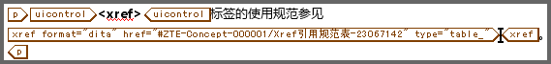

引用Topic

|  |
| --- |
|  |

本节包含以下内容：

[F 引用同一PUBMAP内的Topic](http://127.0.0.1:8890/go_outfiles/4556787898_R1_4/documents/DMP/sect3_7.html#PUBMAPTopic_PUBMAPTopic-1EC1155826)

[F 引用跨PUBMAP的Topic](http://127.0.0.1:8890/go_outfiles/4556787898_R1_4/documents/DMP/sect3_7.html#PUBMAPTopic_PUBMAPTopic-1EC11B2B27)

引用同一PUBMAP内的Topic

引用对象 ***>>***

引用同一PUBMAP内的Topic后，缺省情况下，引用位置显示被引用Topic的标题的链接。

写作要求 ***>>***

引用同一PUBMAP内的Topic时，统一表达为：参见“×××”（×××为链接），禁止使用手写链接。如果被引用信息为Topichead时，需要改为Topic，Topic内为概述信息或过渡性语言。

标签使用规范 ***>>***

|  |  |  |
| --- | --- | --- |
|  | • | 在引用位置增加<xref>标签，<xref>标签中不需要填写任何信息。 |

|  |  |  |
| --- | --- | --- |
|  | • | 被引用Topic必须是服务器对象。 |

|  |  |  |  |  |  |  |  |  |  |  |
| --- | --- | --- | --- | --- | --- | --- | --- | --- | --- | --- |
|  | • | 建议使用快捷键Alt+2实现自动引用，无需手工增加<xref>标签。如需手工增加<xref>标签并设置属性，各引用属性值的填写参见[表12](http://127.0.0.1:8890/go_outfiles/4556787898_R1_4/documents/DMP/sect3_7.html#PUBMAPTopic_PUBMAPTopic-1EC11558_Topic-1E52E8E526_24)。  表12  引用同一PUBMAP内Topic的属性值   | **属性** | **值** | | --- | --- | | type | 输入被引用Topic的类型。 | | href | 输入被引用Topic的逻辑ID。 | | format | 输入dita。 | |

|  |  |  |
| --- | --- | --- |
|  | • | 如果不希望在引用位置显示被引用Topic的标题的链接，可以在<xref>标签中手工输入希望显示的信息，输入的信息将以链接形式显示在引用位置。 |

标签使用举例 ***>>***

引用同一PUBMAP内的Topic时，标签使用示例如[图13](http://127.0.0.1:8890/go_outfiles/4556787898_R1_4/documents/DMP/sect3_7.html#PUBMAPTopic_PUBMAPTopic-1EC11558_fig_-134214-1E5B0E1B26_51)所示。

图13  引用同一PUBMAP内Topic的标签使用示例

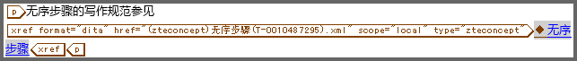

引用跨PUBMAP的Topic

引用对象 ***>>***

|  |  |  |
| --- | --- | --- |
|  | • | 对于PDF文档，一个PDF文档对应一个PUBMAP；因此，对于PDF文档而言，引用跨PUBMAP的Topic指引用其他PDF文档中的Topic。 |

|  |  |  |
| --- | --- | --- |
|  | • | 对于文档包，通常情况下，文档包中一个文档模块对应一个PUBMAP；因此，对于文档包而言，引用跨PUBMAP的Topic指引用同一文档包中其他文档模块内的Topic。 |

写作要求 ***>>***

|  |  |  |
| --- | --- | --- |
|  | • | PDF文档  统一表达为：参见《×××》中的“×××”。在《×××》中的产品名称和手册类型之间要空一格；“×××”中章节号与章节名之间要空一格。除非确实需要引用整本PDF文档，否则请指明引用的具体章节。 |

|  |  |  |
| --- | --- | --- |
|  | • | 文档包  统一表达为：参见“×××”（×××为链接），其中链接信息要求在打包时生成。非特殊情况下，要求链接信息必须生成。 |

|  |  |  |
| --- | --- | --- |
|  | • | PDF文档和文档包同源发布  在PDF文档和文档包同源发布的情况下，需要分别编写PDF文档和文档包的引用内容，并使用<p>标签的outputclass属性值过滤不同发布形式的内容。 |

标签使用规范 ***>>***

|  |  |  |
| --- | --- | --- |
|  | • | PDF文档  在引用位置增加<cite>标签，并在标签中输入被引用PDF文档的文档名称，需要带上书名号。 |

|  |  |  |  |  |  |  |  |  |  |  |  |  |  |  |  |  |  |
| --- | --- | --- | --- | --- | --- | --- | --- | --- | --- | --- | --- | --- | --- | --- | --- | --- | --- |
|  | • | 文档包  对于文档包而言，引用跨PUBMAP的Topic后，链接由文档打包工具实现（文档打包工具提供自动添加跨PUBMAP链接的功能）。前提是能够按照下表在Arbortext Editor中正确的编写引用内容：   | **如果…** | **那么…** | | --- | --- | | 希望引用成功后，引用位置显示被引用Topic的标题的链接 | 当被引用Topic是命令的参考类Topic时，在引用位置增加<cmdname>标签，并在标签中输入被引用Topic的标题。  当被引用Topic是其他类Topic时，在引用位置添加<ph>标签，并在标签中输入被引用Topic的标题，<ph>标签的otherprops属性设置为links。  <cmdname>标签或<ph>标签中的文字必须和被引用Topic的标题完全一致，否则文档打包工具无法添加链接。 | | 希望引用成功后，引用位置显示其他信息的链接 | |  |  |  | | --- | --- | --- | | 1. |  | 在被引用Topic的标题后增加<titlealts>标签，在<titlealts>标签中嵌套<searchtitle>标签。 |  |  |  |  | | --- | --- | --- | | 2. |  | 在<searchtitle>标签中输入希望在引用位置显示的信息，可以与被引用Topic的标题不一致。 |  |  |  |  | | --- | --- | --- | | 3. |  | 当被引用Topic是命令的参考类Topic时，在引用位置增加<cmdname>标签，并在标签中输入希望显示的信息。  当被引用Topic是其他类Topic时，在引用位置增加<ph>标签，并在标签中输入希望显示的信息，<ph>标签的otherprops属性需要设置为links。  <cmdname>标签或<ph>标签中的文字必须和<searchtitle>标签中的文字完全一致，否则文档打包工具无法添加链接。 | | |

|  |  |  |
| --- | --- | --- |
|  | • | PDF文档和文档包同源发布  使用两个<p>标签分别编写PDF文档和文档包的引用内容后，将PDF文档引用内容所在的<p>标签的outputclass属性设置为pdf，文档包引用内容所在的<p>标签的outputclass属性设置为web。  http://127.0.0.1:8890/go_outfiles/4556787898_R1_4/documents/DMP/graphics/notew.png说明：  outputclass属性为pdf的段落必须放在outputclass属性为web的段落前面，否则，在某些格式下，会出现多余空行。 |

标签使用举例 ***>>***

|  |  |  |
| --- | --- | --- |
|  | • | PDF文档  对于PDF文档，标签使用的示例如[图14](http://127.0.0.1:8890/go_outfiles/4556787898_R1_4/documents/DMP/sect3_7.html#PUBMAPTopic_PUBMAPTopic-1EC11B2B_PDFTopic-1E421FBA27_105)所示。  图14  引用跨PUBMAP的Topic的标签使用示例一  Graphic |

|  |  |  |  |  |  |  |  |  |
| --- | --- | --- | --- | --- | --- | --- | --- | --- |
|  | • | 文档包   |  |  |  | | --- | --- | --- | |  | → | 如果被引用Topic是命令的参考类Topic，标签使用的示例如[图15](http://127.0.0.1:8890/go_outfiles/4556787898_R1_4/documents/DMP/sect3_7.html#PUBMAPTopic_PUBMAPTopic-1EC11B2B_fig_-13422313-1EC6352927_114)所示。  图15  引用跨PUBMAP的Topic的标签使用示例二  Graphic |  |  |  |  | | --- | --- | --- | |  | → | 如果被引用Topic是其他类Topic，标签使用的示例如[图16](http://127.0.0.1:8890/go_outfiles/4556787898_R1_4/documents/DMP/sect3_7.html#PUBMAPTopic_PUBMAPTopic-1EC11B2B_Topic-1E42188727_120)所示。  图16  引用跨PUBMAP的Topic的标签使用示例三  Graphic | |

|  |  |  |
| --- | --- | --- |
|  | • | PDF文档和文档包同源发布  在PDF文档和文档包同源发布的情况下，标签使用的示例如[图17](http://127.0.0.1:8890/go_outfiles/4556787898_R1_4/documents/DMP/sect3_7.html#PUBMAPTopic_PUBMAPTopic-1EC11B2B_-1E425E3C27_127)所示。  图17  引用跨PUBMAP的Topic的标签使用示例四  Graphic |

引用标签

|  |
| --- |
|  |

引用对象 ***>>***

引用标签指引用本Topic中的其他标签或同一PUBMAP中其他Topic内的标签。各个引用位置可以引用的标签与引用位置有关，只能引用该引用位置可以插入的标签类型。

引用成功后，引用位置显示被引用标签的链接。

http://127.0.0.1:8890/go_outfiles/4556787898_R1_4/documents/DMP/graphics/notew.png说明：

如果引用位置可以插入<fig_>标签或<table_>标签，本节内容同样适用于引用正式图或引用正式表，但操作相对复杂。引用正式图的操作建议参见“[引用图](http://127.0.0.1:8890/go_outfiles/4556787898_R1_4/documents/DMP/sect3_5.html#_-1A380E5623)”，引用正式表的操作建议参见“[引用表](http://127.0.0.1:8890/go_outfiles/4556787898_R1_4/documents/DMP/sect3_6.html#_-1A38113E24)”。

标签使用规范 ***>>***

|  |  |  |
| --- | --- | --- |
|  | • | 在引用位置增加<xref>标签。 |

|  |  |  |
| --- | --- | --- |
|  | • | 被引用的标签必须是服务器对象。 |

|  |  |  |
| --- | --- | --- |
|  | • | 建议通过资源管理器选中被引用标签后，单击插入按钮，实现自动引用，无需手工增加<xref>标签。  http://127.0.0.1:8890/go_outfiles/4556787898_R1_4/documents/DMP/graphics/notew.png说明：  资源管理器中显示的标签与引用位置有关，只显示引用位置可以插入的标签，  http://127.0.0.1:8890/go_outfiles/4556787898_R1_4/documents/DMP/graphics/notew.png说明：  当被引用的标签未包含ID时，在执行插入操作后，Arbortext Editor会自动为被引用的标签生成ID，用于引用。 |

|  |  |  |  |  |  |  |  |  |  |  |
| --- | --- | --- | --- | --- | --- | --- | --- | --- | --- | --- |
|  | • | 引用本Topic中其他标签时，如果不使用资源管理器，而是手工增加<xref>标签并设置属性，各引用属性值的填写参见[表13](http://127.0.0.1:8890/go_outfiles/4556787898_R1_4/documents/DMP/sect3_8.html#_-1ED6FC4C_Topic-1E5C99AC28_38)。  表13  引用本Topic中其他标签的属性值   | **属性** | **值** | | --- | --- | | type | 输入被引用标签的类型，可以不填写，但section标签的类型必须填写。 | | href | 输入格式为：#Topic ID/Topic中被引用标签的ID。 | | format | 输入dita。 | |

|  |  |  |  |  |  |  |  |  |  |  |
| --- | --- | --- | --- | --- | --- | --- | --- | --- | --- | --- |
|  | • | 引用同一PUBMAP内其他Topic的标签时，如果不使用资源管理器，而是手工增加<xref>标签并设置属性，各引用属性值的填写参见[表14](http://127.0.0.1:8890/go_outfiles/4556787898_R1_4/documents/DMP/sect3_8.html#_-1ED6FC4C_Topic-1E5C9AD628_65)。  表14  引用其他Topic的标签的属性值   | **属性** | **值** | | --- | --- | | type | 被引用标签的类型，可以不填写。 | | href | 输入格式为：逻辑ID#Topic ID/Topic中被引用标签的ID。 | | format | 输入dita。 | |

|  |  |  |
| --- | --- | --- |
|  | • | 被引用的标签含有title信息时，不需要在<xref>标签中输入任何信息，引用位置缺省显示被引用标签的title的链接。被引用的标签不包含title信息时，需要在<xref>标签中手工输入信息，引用位置会以链接形式显示输入的信息。 |

标签使用举例 ***>>***

引用标签的标签使用示例如[图18](http://127.0.0.1:8890/go_outfiles/4556787898_R1_4/documents/DMP/sect3_8.html#_-1ED6FC4C_Topic-23084BFF28_94)所示。

图18  引用标签的标签使用示例

Graphic

引用内容

引用对象 ***>>***

引用内容指引用其他Topic中标签的内容，允许同一PUBMAP内的引用和跨PUBMAP的引用。各个引用位置可以引用的标签的内容与引用位置有关，只能引用该引用位置可以插入的标签类型的内容。

引用成功后，引用位置将直接显示被引用标签的内容，实现与被引用标签的内容同源；当共有内容需要修改时，只要修改被引用标签的内容，所有其他引用位置的内容将自动同步更新。

标签使用规范 ***>>***

|  |  |  |
| --- | --- | --- |
|  | • | 被引用的标签必须是服务器对象。 |

|  |  |  |  |  |  |  |  |  |  |  |  |  |  |  |  |  |  |  |  |  |  |  |  |  |  |  |  |  |  |  |  |  |  |  |  |  |  |  |  |  |  |  |  |  |
| --- | --- | --- | --- | --- | --- | --- | --- | --- | --- | --- | --- | --- | --- | --- | --- | --- | --- | --- | --- | --- | --- | --- | --- | --- | --- | --- | --- | --- | --- | --- | --- | --- | --- | --- | --- | --- | --- | --- | --- | --- | --- | --- | --- | --- |
|  | • | 建议通过资源管理器将被引用标签的内容插入到引用位置，具体操作参见下表。   | **如果…** | **那么…** | | --- | --- | | 本地开发（非离线下载Topic） | |  |  |  | | --- | --- | --- | | 1. |  | 光标停留在引用位置。 |  |  |  |  | | --- | --- | --- | | 2. |  | 打开资源管理器窗口，切换到内容引用页面。 |  |  |  |  | | --- | --- | --- | | 3. |  | 在查找范围中选择被引用标签所在Topic保存的本地文件夹。 |  |  |  |  | | --- | --- | --- | | 4. |  | 选中被引用内容对应的Topic，展开该Topic下的所有标签。 |  |  |  |  | | --- | --- | --- | | 5. |  | 选择需要引用的标签，单击插入按钮。 | | | 在线开发 | |  |  |  | | --- | --- | --- | | 1. |  | 登录ACM服务器。 |  |  |  |  | | --- | --- | --- | | 2. |  | 光标停留在引用位置。 |  |  |  |  | | --- | --- | --- | | 3. |  | 打开资源管理器窗口，切换到内容引用页面。 |  |  |  |  | | --- | --- | --- | | 4. |  | 在查找范围中选择PTC服务器。 |  |  |  |  | | --- | --- | --- | | 5. |  | 在工作区或者ZTEACM中的各个产品列表里查找被引用标签所在的Topic。 |  |  |  |  | | --- | --- | --- | | 6. |  | 选中被引用内容对应的Topic，展开该Topic下的所有标签。 |  |  |  |  | | --- | --- | --- | | 7. |  | 选择需要引用的标签，单击插入按钮，将被引用的内容插入到引用位置中。 | |   http://127.0.0.1:8890/go_outfiles/4556787898_R1_4/documents/DMP/graphics/notew.png说明：  资源管理器中显示的标签与引用位置有关，只显示引用位置可以插入的标签。  http://127.0.0.1:8890/go_outfiles/4556787898_R1_4/documents/DMP/graphics/notew.png说明：  当被引用的标签未包含ID时，在执行插入操作后，Arbortext Editor会自动为被引用的标签生成ID，用于引用。 |

|  |  |  |
| --- | --- | --- |
|  | • | 不能引用<ol>标签的内容。 |

标签使用举例 ***>>***

以引用section标签的内容为例，标签使用示例如[图21](http://127.0.0.1:8890/go_outfiles/4556787898_R1_4/documents/DMP/sect3_9.html#_-1E583B51_Conref-230BE7FE32_76)所示。

图21  引用内容的标签使用示例

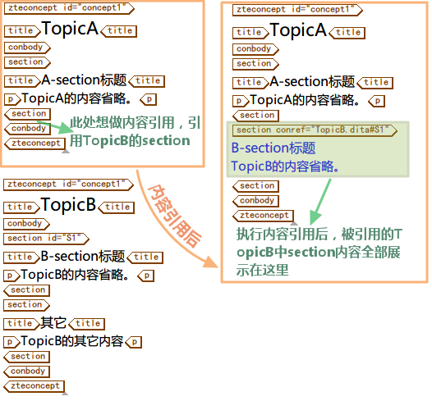

引用外部链接

|  |
| --- |
|  |

引用对象 ***>>***

引用外部链接是指引用外部Web页面的地址。引用成功后，引用位置会以链接形式显示外部Web页面的地址。

标签使用规范 ***>>***

|  |  |  |
| --- | --- | --- |
|  | • | 在引用位置增加<xref>标签，在<xref>标签中手工输入外部Web页面的地址。 |

|  |  |  |  |  |  |  |  |  |
| --- | --- | --- | --- | --- | --- | --- | --- | --- |
|  | • | <xref>标签的属性值填写参见[表15](http://127.0.0.1:8890/go_outfiles/4556787898_R1_4/documents/DMP/sect3_10.html#_-1A381787_-1E54E07133_17)。  表15  引用外部链接的属性值   | **属性** | **值** | | --- | --- | | href | 输入完整的外部Web页面地址，如：http://support.zte.com.cn。 | | scope | 输入external。 | |

标签使用举例 ***>>***

引用外部链接的标签使用示例如[图22](http://127.0.0.1:8890/go_outfiles/4556787898_R1_4/documents/DMP/sect3_10.html#_-1A381787_-1E55CE8633_39)所示。

图22  引用外部链接的标签使用示例

Graphic

引用文献

|  |
| --- |
|  |

引用对象 ***>>***

引用文献是指引用需要参考的文献资料，例如一本书或一篇论文。

标签使用规范 ***>>***

在引用位置增加<cite>标签，在<cite>标签中手工输入文献资料的名称，需要带上书名号。

标签使用举例 ***>>***

引用文献的标签使用示例如[图23](http://127.0.0.1:8890/go_outfiles/4556787898_R1_4/documents/DMP/sect3_11.html#_-1A381AFA_Cite-23093F7234_15)所示。

图23  引用文献的标签使用示例

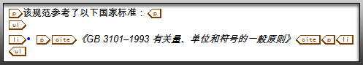

任务写作

|  |
| --- |
|  |

任务是用户文档中过程类文档的主体，用于帮助读者根据任务完成所负责的工作。

与任务写作有关的要素包括：

|  |  |  |
| --- | --- | --- |
|  | • | Task topic  Task topic是任务写作的基本单元，一个Task topic用于描述一个完整的任务。 |

|  |  |  |
| --- | --- | --- |
|  | • | 步骤  步骤用于告诉读者完成一个任务所必须遵循的操作过程。 |

|  |  |  |
| --- | --- | --- |
|  | • | stepsection  当Task topic中的步骤层次较深时，可以使用<stepsection>标签，帮助读者快速掌握步骤中的主干操作，并减少步骤的层级。 |

|  |  |  |
| --- | --- | --- |
|  | • | sectiondiv  在故障处理类ZTE topic中，可以使用<sectiondiv>标签，达到与<stepsection>标签类似的效果。 |

|  |  |  |  |  |  |  |  |  |
| --- | --- | --- | --- | --- | --- | --- | --- | --- |
|  | • | 大任务和Task group  在任务写作过程中，通常会遇到以下两种情况：   |  |  |  | | --- | --- | --- | |  | → | 需要连续操作的多个Task topic |  |  |  |  | | --- | --- | --- | |  | → | 相关性很强的多个Task topic |   此时，可以将需要连续操作的多个Task topic组成一个大任务，将相关性很强的多个Task topic组成一个Task group。 |

子主题：

[F Task Topic](http://127.0.0.1:8890/go_outfiles/4556787898_R1_4/documents/DMP/sect2_14.html#zteconceptTaskTopicT-0010487251_TaskTopic-D613C38336)

[F 步骤](http://127.0.0.1:8890/go_outfiles/4556787898_R1_4/documents/DMP/sect2_15.html#zteconceptT-0010487246_-2078194341_23)

[F stepsection](http://127.0.0.1:8890/go_outfiles/4556787898_R1_4/documents/DMP/sect2_16.html#zteconceptstepsectionT-0010487293_stepsection-18213E1254)

[F sectiondiv](http://127.0.0.1:8890/go_outfiles/4556787898_R1_4/documents/DMP/sect2_17.html#zteconceptsectiondivT-0010487393_sectiondiv-1821430755)

[F 大任务和Task Group](http://127.0.0.1:8890/go_outfiles/4556787898_R1_4/documents/DMP/sect2_18.html#zteconceptTaskGroupT-0010487392_-20761FA312_22)

摘要

|  |
| --- |
|  |

定义 ***>>***

摘要用于描述Task topic的编写目的、应用场景和简要的背景知识。

写作要求 ***>>***

|  |  |  |
| --- | --- | --- |
|  | • | 摘要中的内容不能简单的重复标题。 |

|  |  |  |
| --- | --- | --- |
|  | • | 编写目的或应用场景是摘要中的必写内容。 |

|  |  |  |
| --- | --- | --- |
|  | • | 描述应用场景时，可以使用图示。 |

标签使用规范 ***>>***

|  |  |  |
| --- | --- | --- |
|  | • | 使用<abstract>标签，位于<title>标签的后面。 |

|  |  |  |
| --- | --- | --- |
|  | • | 摘要内容过多时，可以在<abstract>标签内使用<p>标签进行分段。 |

|  |  |  |
| --- | --- | --- |
|  | • | <abstract>标签最多使用一次。 |

写作举例 ***>>***

|  |  |  |
| --- | --- | --- |
|  | • | 错误示例  摘要写作的错误示例如[图25](http://127.0.0.1:8890/go_outfiles/4556787898_R1_4/documents/DMP/sect3_13.html#zteconceptT-0010487249_ZTE-Concept-000001_-2306791538_36)所示。  图25  摘要写作的错误示例  Graphic  分析：摘要的内容简单的重复标题。 |

|  |  |  |
| --- | --- | --- |
|  | • | 正确示例  摘要写作的正确示例如[图26](http://127.0.0.1:8890/go_outfiles/4556787898_R1_4/documents/DMP/sect3_13.html#zteconceptT-0010487249_ZTE-Concept-000001_-23067D7438_44)所示。  图26  摘要写作的正确示例  Graphic |

标签使用举例 ***>>***

摘要的标签使用正确示例如[图27](http://127.0.0.1:8890/go_outfiles/4556787898_R1_4/documents/DMP/sect3_13.html#zteconceptT-0010487249_ZTE-Concept-000001_-2307124438_51)所示。

图27  摘要的标签使用正确示例

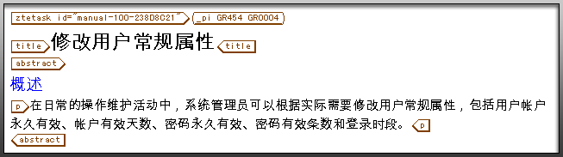

步骤：

标签使用规范 ***>>***

|  |  |  |
| --- | --- | --- |
|  | • | 除无序步骤外，其他五类步骤均使用<taskbody>标签下的<steps>标签，位于<context>标签的后面。一个<steps>标签下可以包含多个有序的<step>标签。 |

|  |  |  |
| --- | --- | --- |
|  | • | 无序步骤使用<taskbody>标签下的<steps-unordered>标签，位于<context>标签的后面。一个<steps-unordered>标签下可以包含多个无序的<step>标签。 |

|  |  |  |
| --- | --- | --- |
|  | • | 步骤中的动作描述使用<cmd>标签，<cmd>标签嵌套在<step>标签中。 |

|  |  |  |  |  |  |  |  |  |
| --- | --- | --- | --- | --- | --- | --- | --- | --- |
|  | • | 与步骤有关的说明信息使用<info>标签，主要指对参数的说明和对步骤辅助性的说明；<info>标签嵌套在<cmd>标签之后。   |  |  |  | | --- | --- | --- | |  | → | 对参数的说明：使用table_标签或ul标签进行说明，table_标签或ul标签嵌套在<info>标签中。 |  |  |  |  | | --- | --- | --- | |  | → | 对步骤辅助性的说明：使用note标签进行说明，note标签嵌套在<info>标签中。 | |

|  |  |  |
| --- | --- | --- |
|  | • | 与步骤有关的示例使用<stepxmp>标签，<stepxmp>标签嵌套在<cmd>标签之后。  如果示例通过界面截图展示，界面截图使用fig_标签，fig_标签嵌套在<stepxmp>标签中。 |

|  |  |  |
| --- | --- | --- |
|  | • | 步骤的结果说明使用<stepresult>标签，<stepresult>标签嵌套在<cmd>标签之后。 |

|  |  |  |
| --- | --- | --- |
|  | • | 不允许在<step>标签的下一级中出现<ol>标签。 |

|  |  |  |
| --- | --- | --- |
|  | • | 在<step>标签中不需要手工添加序号。 |

跳转步骤

|  |
| --- |
|  |

定义 ***>>***

跳转步骤是指实际步骤与描述步骤次序不一致时出现的跳转，主要出现在故障排查、告警处理、失败项处理等用户手册的相关步骤中，也可以用于复杂的网管操作任务中。

写作要求 ***>>***

|  |  |  |
| --- | --- | --- |
|  | • | 跳转步骤中至少包括两个判断条件。 |

|  |  |  |
| --- | --- | --- |
|  | • | 当判断条件为两个时，判断条件尽量为“是”和“否”，“是”和“否”后跟箭头和跳转的步骤。 |

|  |  |  |
| --- | --- | --- |
|  | • | 当判断条件大于两个、或无法定义为“是”和“否”时，建议采用分支步骤与跳转步骤结合的方式，如[图61](http://127.0.0.1:8890/go_outfiles/4556787898_R1_4/documents/DMP/sect3_25.html#zteconceptT-0010487298_ZTE-Concept-000001_-247CFE2B51_16)所示。 |

|  |  |  |
| --- | --- | --- |
|  | • | 采用分支步骤与跳转步骤结合的方式时，“那么…”列中不能包含具体的操作步骤，跳转步骤前要使用“转至”二字。注意，对于故障类文档中跳转和分支步骤结合的方式，在“那么”列中不要出现具体的操作步骤，除了“联系中兴通讯技术支持”。 |

|  |  |  |
| --- | --- | --- |
|  | • | 跳转步骤的每个判断条件，最终都必须要走到结束步骤（即“结束”或“联系中兴通讯技术支持”）。 |

|  |  |  |
| --- | --- | --- |
|  | • | 避免跳转到前面的步骤，有逻辑混乱或死循环的风险。 |

|  |  |  |
| --- | --- | --- |
|  | • | 一个跳转步骤仅包含一个独立的动作或一个命令，但是“检查告警是否清除”的动作可以和其他动作合为一步。 |

|  |  |  |
| --- | --- | --- |
|  | • | 跳转步骤的写作要求必须遵循步骤的通用写作要求，具体请参见“[步骤](http://127.0.0.1:8890/go_outfiles/4556787898_R1_4/documents/DMP/sect3_16.html#zteconceptT-0010487245_ZTE-Concept-00000141)”。 |

标签使用规范 ***>>***

|  |  |  |  |  |  |  |  |  |
| --- | --- | --- | --- | --- | --- | --- | --- | --- |
|  | • | ZTE task类型的topic中：   |  |  |  | | --- | --- | --- | |  | → | 在<step>标签内嵌套<info>标签，在<info>标签内嵌套<ul>标签，<ul>标签中的一条用于描述一个判断条件及跳转的步骤。 |  |  |  |  | | --- | --- | --- | |  | → | 如果与分支步骤结合使用，在<step>标签内使用<choicetable>标签。 | |

|  |  |  |  |  |  |  |  |  |
| --- | --- | --- | --- | --- | --- | --- | --- | --- |
|  | • | ZTE topic类型的topic中：   |  |  |  | | --- | --- | --- | |  | → | 在<ol>标签内嵌套<ul>标签，<ul>标签中的一条用于描述一个判断条件及跳转的步骤。 |  |  |  |  | | --- | --- | --- | |  | → | 如果与分支步骤结合使用，在<ol>标签内使用<simpletable_>标签。 | |

写作举例 ***>>***

|  |  |  |
| --- | --- | --- |
|  | • | 正确示例一  判断条件为“是”和“否”时的写作示例如[图60](http://127.0.0.1:8890/go_outfiles/4556787898_R1_4/documents/DMP/sect3_25.html#zteconceptT-0010487298_ZTE-Concept-000001_-247D019251_64)所示。  图60  跳转步骤写作的正确示例一  Graphic |

|  |  |  |
| --- | --- | --- |
|  | • | 正确示例二  分支步骤与跳转步骤结合时的写作示例如[图61](http://127.0.0.1:8890/go_outfiles/4556787898_R1_4/documents/DMP/sect3_25.html#zteconceptT-0010487298_ZTE-Concept-000001_-247CFE2B51_16)所示。  图61  跳转步骤写作的正确示例二  Graphic |

|  |  |  |
| --- | --- | --- |
|  | • | 正确示例三  “检查告警是否清除”与其他动作合为一步的写作示例如[图62](http://127.0.0.1:8890/go_outfiles/4556787898_R1_4/documents/DMP/sect3_25.html#zteconceptT-0010487298_ZTE-Concept-000001_-24AD105551_78)所示。  图62  跳转步骤写作的正确示例三  Graphic |

标签使用举例 ***>>***

|  |  |  |  |  |  |  |  |  |
| --- | --- | --- | --- | --- | --- | --- | --- | --- |
|  | • | ZTE Task类型：   |  |  |  | | --- | --- | --- | |  | → | 正确示例一  判断条件为“是”和“否”时的标签使用正确示例如[图63](http://127.0.0.1:8890/go_outfiles/4556787898_R1_4/documents/DMP/sect3_25.html#zteconceptT-0010487298_ZTE-Concept-000001_fig_-125214-2451_91)所示。  图63  ZTE Task中跳转步骤的标签使用正确示例一  Graphic |  |  |  |  | | --- | --- | --- | |  | → | 正确示例二  分支步骤与跳转步骤结合时的标签使用正确示例如[图64](http://127.0.0.1:8890/go_outfiles/4556787898_R1_4/documents/DMP/sect3_25.html#zteconceptT-0010487298_ZTE-Concept-000001_fig_-125224-2451_98)所示。  图64  ZTE Task中跳转步骤的标签使用正确示例二  Graphic | |

|  |  |  |
| --- | --- | --- |
|  | • | ZTE Topic类型：  正确示例一  判断条件为“是”和“否”时的标签使用正确示例如[图65](http://127.0.0.1:8890/go_outfiles/4556787898_R1_4/documents/DMP/sect3_25.html#zteconceptT-0010487298_ZTE-Concept-000001_ZTETopic-4907D51_106)所示。  图65  ZTE Topic中跳转步骤的标签使用正确示例一  Graphic |

|  |  |  |
| --- | --- | --- |
|  | • | 正确示例二  分支步骤与跳转步骤结合时的标签使用正确示例如[图66](http://127.0.0.1:8890/go_outfiles/4556787898_R1_4/documents/DMP/sect3_25.html#zteconceptT-0010487298_ZTE-Concept-000001_ZTETopic-4907D51_113)所示。  图66  ZTE Topic中跳转步骤的标签使用正确示例二  Graphic |

 

stepsection

|  |
| --- |
|  |

定义 ***>>***

<stepsection>标签用于Task topic中操作步骤较为复杂的场景，可以替代子步骤。

写作要求 ***>>***

|  |  |  |
| --- | --- | --- |
|  | • | 标签名称采用动宾结构，不能使用名词词组。内容详实度介于Task topic的标题和步骤之间，比标题详细一些，比步骤简略一些。  例如：确认是否安装机柜、查询报表、删除查询到的告警码ID、确认有无单板告警。  英文翻译参照Task topic标题的翻译方式，即动名词+宾语，单词首字母大写（短的介词、连词等除外）。  例如：Taking the RBS out of Operation、Removing the Faulty ACCU、Mounting the New ACCU、Putting the RBS Into Operation。 |

|  |  |  |
| --- | --- | --- |
|  | • | 标签名称句末不带标点符号（句号、冒号等）。 |

|  |  |  |
| --- | --- | --- |
|  | • | <stepsection>标签不能孤立存在，一个Task topic不能仅包含一个<stepsection>标签，至少要有2个或2个以上的<stepsection>标签，且所有的步骤都要归属在<stepsection>标签中。 |

|  |  |  |
| --- | --- | --- |
|  | • | 通常情况下，一个<stepsection>标签应包含2个或2个以上的步骤，建议尽量避免一个<stepsection>标签中仅包含一个步骤。  允许个别例外的情况，例如在一个Task topic中，大多数<stepsection>标签含有多个步骤，有一个<stepsection>标签只含有一个步骤。 |

|  |  |  |
| --- | --- | --- |
|  | • | 通常情况下，避免在<stepsection>标签中再设置子步骤，以降低步骤的复杂度。如遇特殊情况，允许在<stepsection>标签中少量使用<substeps>标签。 |

|  |  |  |
| --- | --- | --- |
|  | • | 同一篇文档中，<stepsection>标签和子步骤的使用风格应统一。禁止出现同类任务中，一些任务使用<stepsection>标签，一些任务使用子步骤。 |

|  |  |  |
| --- | --- | --- |
|  | • | 不可使用<stepsection>标签代替<steps-unordered>标签。<stepsection>标签是有序的，<steps-unordered>标签是无序的。 |

|  |  |  |
| --- | --- | --- |
|  | • | 对于非必需的<stepsection>标签，需要在标签名称前增加“（可选）”字样。 |

标签使用规范 ***>>***

|  |  |  |
| --- | --- | --- |
|  | • | <stepsection>标签嵌套在Task topic的<steps>标签中，<steps>标签中可以嵌套多个顺序关系<stepsection>标签。 |

|  |  |  |
| --- | --- | --- |
|  | • | 在每个<stepsection>标签后嵌套<step>标签，用于描述每个<stepsection>标签下的操作步骤。 |

写作举例 ***>>***

<stepsection>标签写作的正确示例如[图69](http://127.0.0.1:8890/go_outfiles/4556787898_R1_4/documents/DMP/sect2_16.html#zteconceptstepsectionT-0010487293_stepsection-18213E12_S54_67)所示。

图69  <stepsection>标签写作的正确示例

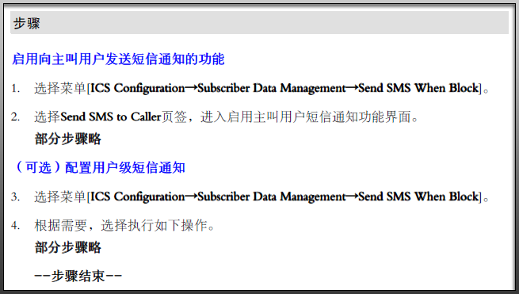

标签使用举例 ***>>***

<stepsection>标签使用的正确示例如[图70](http://127.0.0.1:8890/go_outfiles/4556787898_R1_4/documents/DMP/sect2_16.html#zteconceptstepsectionT-0010487293_stepsection-18213E12_S54_75)所示。

图70  <stepsection>标签使用正确示例

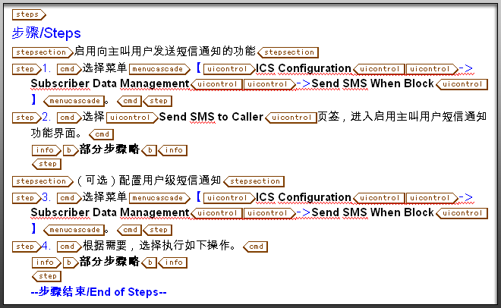

 

Task group的标题采用名词词组，特殊情况下也可以使用动宾结构。

特殊情况指与该Task group并列的Topic大部分为Task topic，此时，该Task group的标题建议使用动宾结构。

将长字符串放入<ph></ph>标签中，并修改<ph>标签的“otherprops”属性为“no hyphen”。处理后的长字符串即自动换行，但是不加连字符（hyphen）：“-”。

<ph otherprops="no hyphen"><userinput>add_snmpcfg:1=1:2=0:3=162:4=168.10.0.100:5=public:6=public</userinput></ph>

图83  用户输入信息举例

Graphic

cmdname ***>>***

命令名称使用<cmdname>标签。<cmdname>可以单独使用，也可以与<userinput>、<systemoutput>标签联合使用。

|  |  |  |
| --- | --- | --- |
|  | • | 只是表达命令名的含义，而不是用户输入信息、计算机或设备产生的响应信息时，单独使用<cmdname>标签。 |

|  |  |  |  |  |  |  |  |  |
| --- | --- | --- | --- | --- | --- | --- | --- | --- |
|  | • | 当<userinput>、<systemoutput>标签中，描述的信息包含命令名称时，需要插入<cmdname>标签，具体格式如下。   |  |  |  | | --- | --- | --- | |  | → | <userinput><cmdname><cmdname></userinput> |  |  |  |  | | --- | --- | --- | |  | → | <systemoutput><cmdname><cmdname></systemoutput> | |

命令表达需要遵循命令语法的格式要求，命令语法通常由命令名称、关键词（可选）、变量（可选）、选项符号（可选）组成，参见[表17](http://127.0.0.1:8890/go_outfiles/4556787898_R1_4/documents/DMP/sect2_22.html#zteconceptT-0010441689_-20768E86_-22FF978461_94)。

表17  命令语法格式表

| **使用命令的topic类型** | **命令语法格式** | **命令主体** |
| --- | --- | --- |
| ZTE Reference | <refsyn><cmdname>命令名称</cmdname><synph>命令主体</synph></refsyn> | <synph>标签中的命令主体包含以下可选内容：   |  |  |  | | --- | --- | --- | |  | • | <kwd> |  |  |  |  | | --- | --- | --- | |  | • | <var> |  |  |  |  | | --- | --- | --- | |  | • | <delim> | |
| ZTE Task、ZTE Concept、ZTE Topic | <cmdname>命令名称</cmdname><synph>命令主体</synph> |

如[图86](http://127.0.0.1:8890/go_outfiles/4556787898_R1_4/documents/DMP/sect2_22.html#zteconceptT-0010441689_-20768E86_-22F122BA61_129)所示为一个命令示例的发布效果，各个参数解释及使用分析参见[表18](http://127.0.0.1:8890/go_outfiles/4556787898_R1_4/documents/DMP/sect2_22.html#zteconceptT-0010441689_-20768E86_-22F1349661_130)，在Arbortext Editor中的编写格式如[图87](http://127.0.0.1:8890/go_outfiles/4556787898_R1_4/documents/DMP/sect2_22.html#zteconceptT-0010441689_-20768E86_ZTEReference-230093D761_131)和[图88](http://127.0.0.1:8890/go_outfiles/4556787898_R1_4/documents/DMP/sect2_22.html#zteconceptT-0010441689_-20768E86_ZTEConcept-2300984A61_132)所示。

图86  命令语法举例

Graphic

表18  命令语法解释表

| **命令组成元素** | **相应的标签** | **使用分析** |
| --- | --- | --- |
| 命令名称 | <cmdname> | 上例中add_snmpcfg是命令名称，使用<cmdname>标签 |
| 关键词 | <kwd> | 上例中:1=、:2=、:3=、:4=、:5=、:6=是命令的关键词，使用<kwd>标签 |
| 变量 | <var> | 上例中smp-id、smp-info、smp-port、smp-ip、comro、comrw是变量名称，使用<var>标签，实际应用中，变量名称需要用实际的变量值替代 |
| 选项符号 | <delim> | 上例中{}是选项符号（命令语法的选项符号还包含“ {}[]<> ”等），使用<delim>标签 |

图87  ZTE Reference中的编写举例

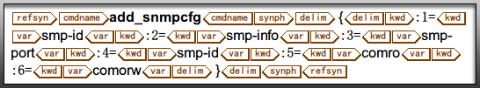

图88  ZTE Concept中的编写举例

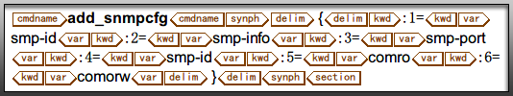

产品型号

|  |
| --- |
|  |

定义 ***>>***

产品型号是在用户文档中出现频率很高的一类信息，产品型号决定了该产品的技术指标、规格等信息。

标签使用规范 ***>>***

|  |  |  |
| --- | --- | --- |
|  | • | Topic中，采用插入<rpph>标签的方式，替换需要提及产品型号的地方。 |

|  |  |  |
| --- | --- | --- |
|  | • | PUBMAP中，在<pubmetadata>标签下，插入<pubpara>标签，type属性值选择product，填写具体的产品型号值。 |

标签使用举例 ***>>***

在需要提到产品型号的地方，采用插入<rpph>标签的方式实现，如[图90](http://127.0.0.1:8890/go_outfiles/4556787898_R1_4/documents/DMP/sect2_24.html#T-0010406582_-17ABEC1B_Topic-3ABC1CD763_23)所示。

图90  产品型号在Topic中的体现方式

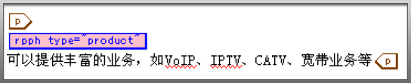

标签使用规范 ***>>***

|  |  |  |
| --- | --- | --- |
|  | • | 菜单的名称必须与界面上的保持一致。 |

|  |  |  |
| --- | --- | --- |
|  | • | 单个菜单在句子中出现时使用<uicontrol>标签，在<uicontrol>标签之外不需要使用<b>标签来加粗。 |

|  |  |  |
| --- | --- | --- |
|  | • | 打开折叠的菜单，或表示连续动作的多个菜单时，使用<menucascade>和<uicontrol>标签。  使用<menucascade>描写多个菜单时，不需要再输入连接菜单的符号，如：->或>>。 |

下面介绍2个按钮编写的例子。

|  |  |  |
| --- | --- | --- |
|  | • | 【正确的例子】  图106  按钮在Editor中的正确编写示例  Graphic |

|  |  |  |
| --- | --- | --- |
|  | • | 【错误的例子】  图107  按钮在Editor中的错误编写示例  Graphic |

图126  任务栏

Graphic

句号：

【常见错误】“用户打开管理窗口，如图3-2所示：”

【建议修改】“用户打开管理窗口，如图3-2所示。”

逗号：

逗号虽然没有特殊、专门的意义，使用也最普通，但是不能滥用。经常出现的错误是“一‘逗’到底”，整个段落除了段落结尾外，全部停顿都使用逗号。

【常见错误】帐务计费中心主要负责话单处理和帐务处理，帐务计费中心同计费网关之间有一个话单接口，用于帐务计费中心取用户话单，话单文件采用×.TXT的形式。

【建议修改】帐务计费中心主要负责话单处理和帐务处理。帐务计费中心同计费网关之间有一个话单接口，用于帐务计费中心取用户话单。话单文件采用×.TXT的形式。

分号：

分号的形式为“；”。复句内部并列分句之间的停顿，用分号。

http://127.0.0.1:8890/go_outfiles/4556787898_R1_4/documents/DMP/graphics/notew.png说明：

超过3个的并列含义的短语和句子建议使用无序列表进行说明。无序列表项中的句子，用句号。

冒号：

冒号在手册写作中常用来引出有序列表和无序列表（Arbortext标签为“<ol>”和“<ul>”）。

引号：

产品手册的正文中若涉及特定参数名称、字段名、引用手册的节选等，建议使用引号。

【例一】在参数表中规定了TMN接口与支持这些接口的物理构件的关系，其中“M”表示必备，“O”表示可选。

【例二】具体命令解释请参见《XXXX 安装手册》中“1.2.1安装步骤”的内容。

行文中注释性的文字，用括注形式。注释句子里某些词语的，括注紧贴在被注释词语之后；注释整个句子的，括注放在句末标点之后。

【举例】写技术说明类文档和文学创作不同，不能摊开稿纸搞“即兴”。（其实文学创作也要有素养才能有“即兴”。）

数及数字：基本原则

|  |  |  |  |  |  |  |  |  |  |  |  |  |  |
| --- | --- | --- | --- | --- | --- | --- | --- | --- | --- | --- | --- | --- | --- |
|  | • | 手册避免使用文字型数字。  对于需要强调的特别书面信息，格式不定，但要全文保持一致。  多位小数表达方式如4.123456。其中，“.”在半角模式（英文输入状态）下输入。  数字带有国际单位和表示量的数词时，两个数字都需要加上数词和单位。  正确的使用方法：132 kg~234 kg，67%~89%  不能用“降低N倍”或者“减少N倍”的表示法，要用“降低百分之几”，或者“减少百分之几”。  精确表示时，如510 mm±4%，表示计算值R（mm）对于510 mm的相对偏差值从（（R-510）/510）从-4%到+4%符合标准要求。  日期和时间使用阿拉伯数字描述如下：   |  |  |  | | --- | --- | --- | |  | • | 公历世纪、年代、年、月、日使用阿拉伯数字。如，20世纪80年代，2003年7月30日（1990年在技术文档中不能简写成“90年”）。 |  |  |  |  | | --- | --- | --- | |  | • | 在表格、索引、年表中，年月日可以表示为“2003-07-30”。月和日为个位数时，要加“0”补充。 |  |  |  |  |  |  | | --- | --- | --- | --- | --- | |  | • | 时、分、秒。正式情况，采用如下格式：14时12分12秒。其他情况，按照GB-T 7408-94-5.3.1.1要求，使用扩展格式：14:12:16。“:”在半角模式（英文输入状态）下输入。   |  |  | | --- | --- | |  | 整数一到十，使用文字型，也可以用数值型，但全文要保持一致。例如：一个人，三本书，六条意见，两种方法，无线专业6个人。 | | |

电话号码

|  |
| --- |
|  |

手册举例中引入电话号码时，格式如下：

|  |  |  |
| --- | --- | --- |
|  | • | 没有区号时：12345678 |

|  |  |  |
| --- | --- | --- |
|  | • | 国内序号：0755-12345678 |

|  |  |  |
| --- | --- | --- |
|  | • | 国家区号：+86-755-12345678 |

|  |  |  |
| --- | --- | --- |
|  | • | 800电话：800-123-4567 |

固定电话号码举例时，局号要用“1”开头（即举例的号码用1开头）。

区号可以按照实际情况举例。

手机号码举例中，格式如下：

|  |  |  |
| --- | --- | --- |
|  | • | 联通用户：18600001234 |

|  |  |  |
| --- | --- | --- |
|  | • | 移动用户：13900001234 |

人名引用，不能采用全名或者类似全名的名称。

引入人的称谓时，如男：王先生，女：林小姐。

数据

|  |
| --- |
|  |

举例经常引用的数据包含两种：第一种是系统设置的参数；第二种是号码、编号等。

|  |  |  |
| --- | --- | --- |
|  | • | 对于系统设置的参数，在举例中应该尽量采用接近用户实际情况的数据。 |

|  |  |  |
| --- | --- | --- |
|  | • | 举例中引用的系统设置参数不能引起用户其他数据的相互冲突或给设备造成影响。特别情况下，要突出说明。 |

|  |  |  |  |  |  |  |  |  |  |  |  |  |  |  |  |  |  |  |  |  |  |  |  |  |  |  |  |  |  |  |  |  |  |  |  |  |  |  |
| --- | --- | --- | --- | --- | --- | --- | --- | --- | --- | --- | --- | --- | --- | --- | --- | --- | --- | --- | --- | --- | --- | --- | --- | --- | --- | --- | --- | --- | --- | --- | --- | --- | --- | --- | --- | --- | --- | --- |
|  | • | 引入的编号如SIM卡编号和密码举例中，采用顺序编号方式。如充值卡密码：3213 1234 5678 9632。  IP地址   |  | | --- | |  |   举例中经常使用IP地址，要求一般举例使用私网IP地址，地址范围参见下表。   | **Class** | **Address Range** | | --- | --- | | A | 10.0.0.0~10.255.255.255 | | B | 172.16.0.0~172.31.255.255 | | C | 192.168.0.0~192.168.255.255 |   在特殊情况下（如NAT网络地址转换协议，VPN协议）需要使用公网地址举例。要求举例中的公网地址统一规划，并遵循简单、清晰的原则，例如采用1.2.3.4，11.11.11.1的公网地址。  IP地址举例需要注意以下事项：   |  |  |  | | --- | --- | --- | |  | • | 举例时，IP地址要求简单、清晰，例如：不要使用如10.112.208.234的复杂地址，用类似10.10.10.1的IP地址，方便记忆，一目了然。 |  |  |  |  | | --- | --- | --- | |  | • | 表示具体组网和路由信息中，IP地址必须和掩码同时出现，组成完整的信息。为了简洁，图形和表格中可以使用如“1.1.1.1/24”的方式，其中斜杠后的“24”表示掩码长度。 |  |  |  |  | | --- | --- | --- | |  | • | 正文中必须使用255.255.255.0格式表示掩码，全文的表示方法必须唯一，如“IP地址为10.10.10.1，子网掩码为255.255.255.252”。 |   下表中的IP地址为保留地址，在举例中不能作为设备的子网和网络地址出现。   | **Class** | **Address Range** | **Status** | | --- | --- | --- | | A | 0.0.0.0  127.0.0.0 | Reserved | | B | 128.0.0.0  191.255.0.0 | Reserved | | C | 192.0.0.0  223.255.255.0 | Reserved | | D | 224.0.0.0~239.255.255.255 | Multicast group Address | | E | 240.0.0.0~255.255.255.254  255.255.255.255 | Reserved  Broadcast | |

单位写作要求

|  |  |  |
| --- | --- | --- |
|  | | |
|  | • | 数值与单位符号之间应留一个空隙。但是有一例外，平面角单位的度、分、秒与其单位符号之间不留空。  【例如】20 m、50 kg、10 s、39º15’15” |

|  |  |  |
| --- | --- | --- |
|  | • | 表示量的和或差，应当加圆括号将数值组合，置共同的单位符号于全部数值之后或写成各个量的和或差。  【例如】28.4 ℃±0.2 ℃或（28.4±0.2） ℃ |

SI词头

|  |
| --- |
|  |

SI（国际标准）词头是指构成倍数单位的符号，例如G（吉）、K（千）等。

常见的SI词头参见[表21](http://127.0.0.1:8890/go_outfiles/4556787898_R1_4/documents/DMP/sect2_52.html#0054-SIT-0010371715_ZTE-Concept-000001_-215EB5CE127_6)。

表21  常用词头表

| **因数** | **词头名称** | **符号** | **说明** |
| --- | --- | --- | --- |
| 109 | 吉 | G | - |
| 106 | 兆 | M | - |
| 210、103 | 千 | k | 小写k。国内不区分103和210，统一为小写k。 |
| 210 | K | 大写K，例如KB，适用于外文资料。 |
| 10-2 | 厘 | c | - |
| 10-3 | 毫 | m | - |
| 10-6 | 微 | μ | - |
| 10-9 | 纳[诺] | n | - |
| 10-12 | 皮[可] | p | - |
| 10-15 | 飞[母托] | f | - |

组网图

|  |
| --- |
|  |

绘制要求 ***>>***

|  |  |  |  |  |  |  |  |  |  |  |  |  |  |  |  |  |  |
| --- | --- | --- | --- | --- | --- | --- | --- | --- | --- | --- | --- | --- | --- | --- | --- | --- | --- |
|  | • | 文本和线条的基本要求   | **类型** | **要求** | | --- | --- | | 文本 | 中文宋体，英文和数字Arial，大小9pt，颜色黑色，字体加粗。  特殊情况下，当字体大小需要进行区分时，建议为8pt~10pt。 | | 线条 | 粗细1pt，颜色优先采用黑色。   |  |  |  | | --- | --- | --- | |  | → | 虚线使用线形“02” （通过线条属性中“图案”项进行设置）。 |  |  |  |  | | --- | --- | --- | |  | → | 点划线使用线形“04”（通过线条属性中“图案”项进行设置）。 |  |  |  |  | | --- | --- | --- | |  | → | 带箭头的线端点为“13”号箭头，端点大小为“小”（通过线条属性中“线条端点”项进行设置）。 | | |

|  |  |  |
| --- | --- | --- |
|  | • | 主要使用“组网图”模块库中的相关图标代表网元和组网区域；组网图中的连接线主要为无箭头连接线，使用“03.组网图-基本”模块库中的“14.动态连接线”连接网元。  Graphic |

|  |  |  |
| --- | --- | --- |
|  | • | 对于组网图中不同线条等图形的解释，使用“01.基本形状”模块库中的“17.图例”模块进行说明（如[图1](http://127.0.0.1:8890/go_outfiles/4556787898_R1_4/documents/DMP2/sect3.html#zteconceptT-0010668829_-4908507C_-492016485_39)）  Graphic  http://127.0.0.1:8890/go_outfiles/4556787898_R1_4/documents/DMP2/graphics/notew.png说明：  这里的图例模块仅用于解释图中各类线条等图形的含义，图中其他内容的说明文字应使用图注（bnl），不建议使用该图例模块。图注的相关规范参见“[用户文档写作规范](http://127.0.0.1:8890/go_outfiles/4556787898_R1_4/documents/DMP/chapter.html)”→“[表达方式](http://127.0.0.1:8890/go_outfiles/4556787898_R1_4/documents/DMP/sect1_1.html)”→“[图形](http://127.0.0.1:8890/go_outfiles/4556787898_R1_4/documents/DMP/sect2_11.html)”。 |

|  |  |  |
| --- | --- | --- |
|  | • | 图形中避免出现大段文字，文字主要为网元名、设备名或互联方式的名称（例如Switch、TCP/IP等）即可。 |

|  |  |  |
| --- | --- | --- |
|  | • | 图形中包含缩略语时，需要在正文中对缩略语进行解释。 |

|  |  |  |
| --- | --- | --- |
|  | • | 所要描述的网元或设备，应在图形的中心位置，或在图形中使用橙色系图标突出表示。 |

|  |  |  |
| --- | --- | --- |
|  | • | 图形层次结构为：下级网络设备在左侧或下方，上级网络设备在右侧或上方。 |

|  |  |  |
| --- | --- | --- |
|  | • | 网元名、设备名优先放在网元图标的正下方或正上方；互联方式的名称优先放在连接线的正上方或正下方；区域名称优先放在区域框内的左上方或右上方。 |

|  |  |  |
| --- | --- | --- |
|  | • | 文字、图标和线不要重叠。 |

示例 ***>>***

图1  组网图示例

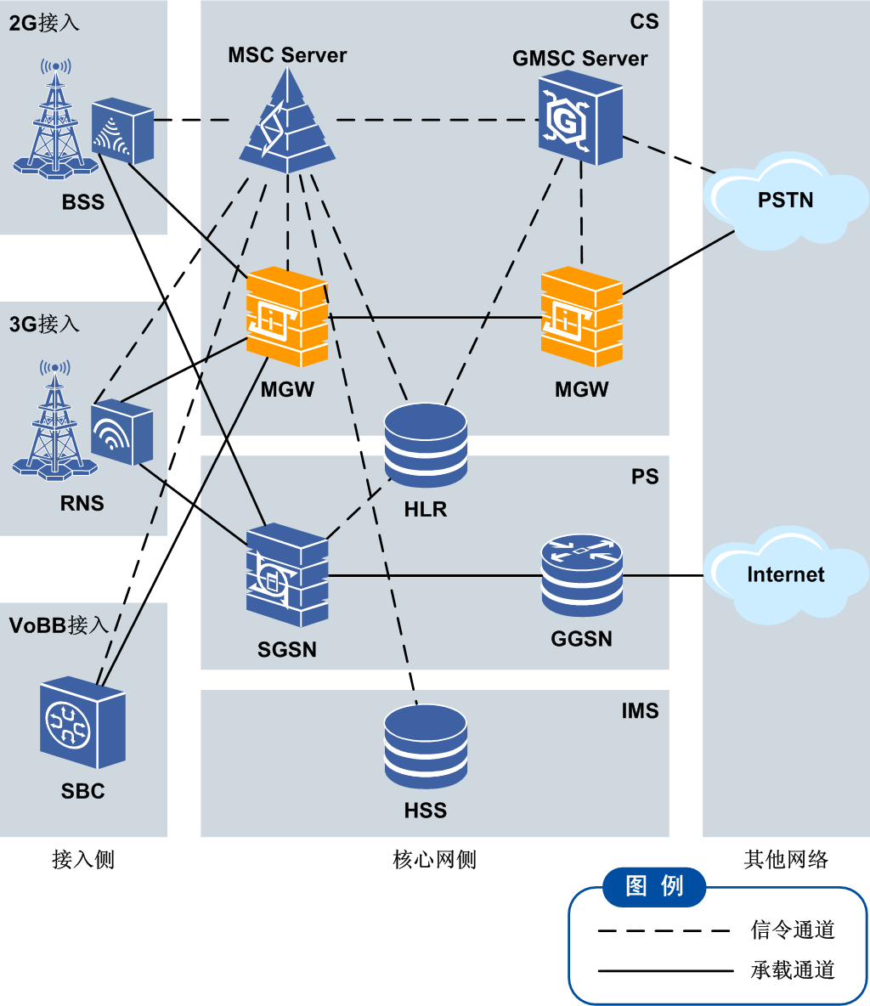

界面标注图

|  |
| --- |
|  |

绘制要求 ***>>***

|  |  |  |  |  |  |  |  |  |
| --- | --- | --- | --- | --- | --- | --- | --- | --- |
|  | • | 文本、线条和线框的基本要求   | **类型** | **要求** | | --- | --- | | 文本 | 英文和数字Arial，大小9pt，字体加粗。  优先采用圆形实底的数字编号。 | | 线条和线框 | 粗细1.5pt。  颜色优先采用红色；当界面底色和红色冲突时，采用蓝色。 | |

|  |  |  |
| --- | --- | --- |
|  | • | 主要使用“01.基本形状”模块库中的“15.标注编号”标注区域编号，优先选择数字实底模块；使用“01.基本形状”模块库中的“16.突出选择”标注界面区域，优先选择红色模块。  Graphic  Graphic |

|  |  |  |
| --- | --- | --- |
|  | • | 标注编号的顺序为从界面左侧或上方开始顺时针方向标注。 |

|  |  |  |  |  |  |  |  |  |  |  |  |
| --- | --- | --- | --- | --- | --- | --- | --- | --- | --- | --- | --- |
|  | • | 界面标注图分三种情况：   |  |  |  | | --- | --- | --- | |  | → | 介绍界面各个区域时，使用编号进行注释，编号通过短直线从注释框上引出，如[图2](http://127.0.0.1:8890/go_outfiles/4556787898_R1_4/documents/DMP2/sect3_1.html#zteconceptT-0010668828_-4920F2D1_-4922F0726_39)所示，整体效果如[图4](http://127.0.0.1:8890/go_outfiles/4556787898_R1_4/documents/DMP2/sect3_1.html#zteconceptT-0010668828_-4920F2D1_e-49235E4E6_40)所示。  图2  界面区域注释  Graphic |  |  |  |  | | --- | --- | --- | |  | → | 界面注释操作步骤时，使用编号进行注释，编号位于注释框的左上方，如[图3](http://127.0.0.1:8890/go_outfiles/4556787898_R1_4/documents/DMP2/sect3_1.html#zteconceptT-0010668828_-4920F2D1_-4922F3176_46)所示，整体效果如[图5](http://127.0.0.1:8890/go_outfiles/4556787898_R1_4/documents/DMP2/sect3_1.html#zteconceptT-0010668828_-4920F2D1_-492436D56_47)所示。  图3  界面步骤注释  Graphic |  |  |  |  | | --- | --- | --- | |  | → | 界面突出标注一个操作重点区域时，不使用编号进行注释，如[图6](http://127.0.0.1:8890/go_outfiles/4556787898_R1_4/documents/DMP2/sect3_1.html#zteconceptT-0010668828_-4920F2D1_-49243A746_53)所示。 | |

|  |  |  |
| --- | --- | --- |
|  | • | 界面标注的说明文字在图注（bnl）中编辑。 |

示例 ***>>***

图4  界面注释中兴e学页面示例

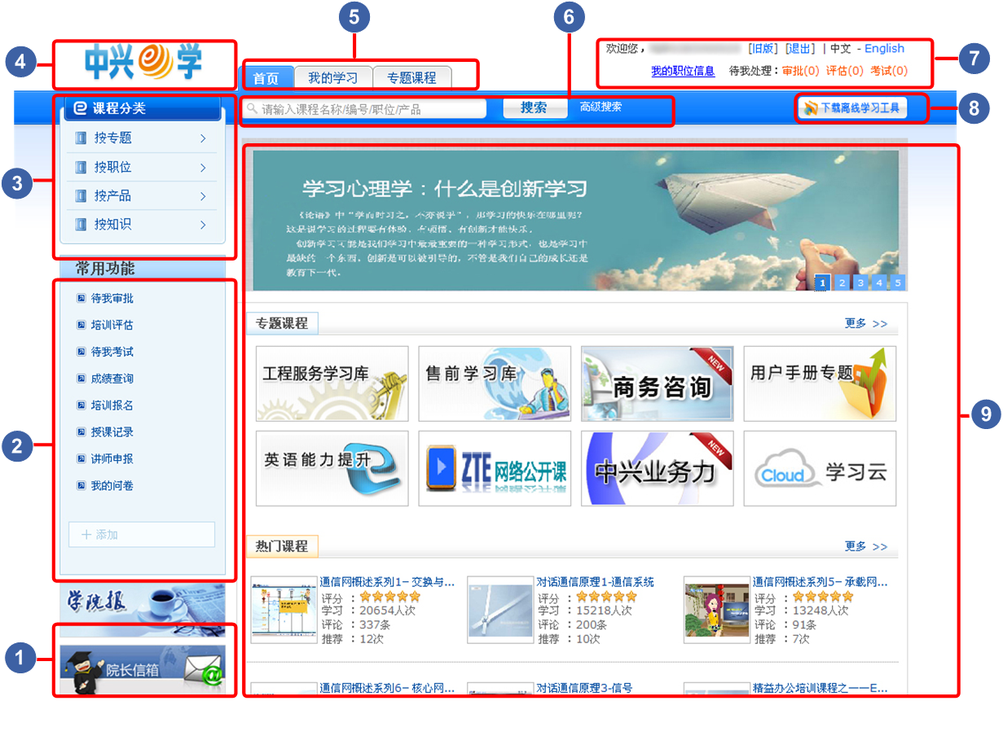

图5  界面注释操作步骤示例

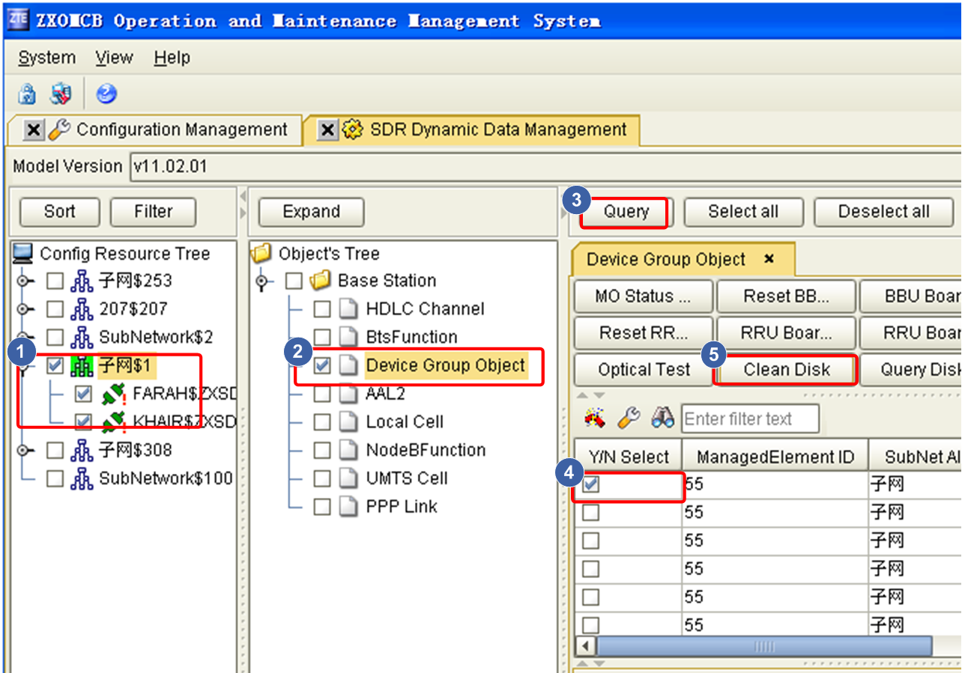

图6  界面突出标注一个操作重点示例

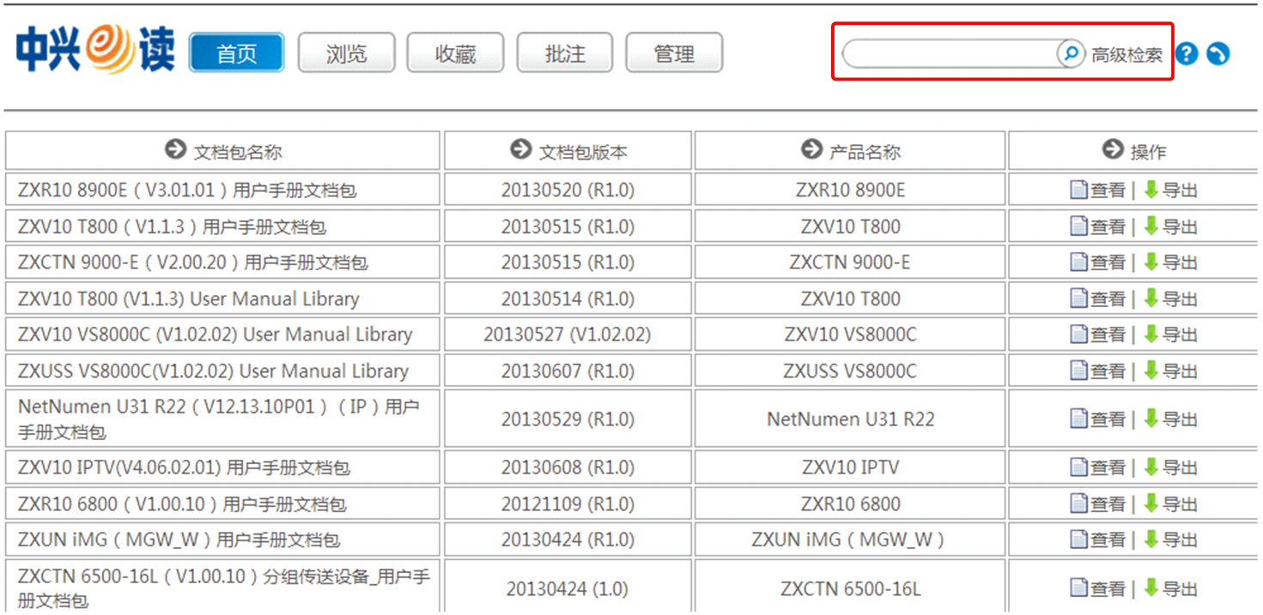

 

逻辑原理图

|  |
| --- |
|  |

绘制要求 ***>>***

|  |  |  |  |  |  |  |  |  |  |  |  |  |  |  |  |  |  |
| --- | --- | --- | --- | --- | --- | --- | --- | --- | --- | --- | --- | --- | --- | --- | --- | --- | --- |
|  | • | 文本和线条的基本要求   | **类型** | **要求** | | --- | --- | | 文本 | 中文宋体，英文和数字Arial，大小9pt，颜色黑色，字体加粗。  特殊情况下，当字体大小需要进行区分时，建议为8pt~10pt。 | | 线条 | 粗细1pt，颜色优先采用黑色。   |  |  |  | | --- | --- | --- | |  | → | 虚线使用线形“02” （通过线条属性中“图案”项进行设置）。 |  |  |  |  | | --- | --- | --- | |  | → | 点划线使用线形“04”（通过线条属性中“图案”项进行设置）。 |  |  |  |  | | --- | --- | --- | |  | → | 带箭头的线端点为“13”号箭头，端点大小为“小”（通过线条属性中“线条端点”项进行设置）。 | | |

|  |  |  |
| --- | --- | --- |
|  | • | 主要采用“01.基本形状”模块库中的“7.圆角矩形框”表示逻辑模块。实线框主要用于表示小模块和重点强调的大模块（大模块是指里面包含小模块的实体模块）；虚线框主要用于表示范围或非重点的大模块。可以根据需要对逻辑模块填充颜色，颜色的配比可以参考本节中的“颜色配比参考”。  Graphic |

|  |  |  |
| --- | --- | --- |
|  | • | 主要采用“01.基本形状”模块库中的各类箭头标识逻辑模块间的互联和总线信息。  Graphic |

|  |  |  |
| --- | --- | --- |
|  | • | 小模块的名称放在模块框的正中；大模块或范围的名称优先放在模块框的左上方或右上方。 |

|  |  |  |
| --- | --- | --- |
|  | • | 图形中避免出现大段文字，主要保留模块名和互联方式的名称即可。 |

|  |  |  |
| --- | --- | --- |
|  | • | 图形中包含缩略语时，需要在正文中对缩略语进行解释。 |

|  |  |  |
| --- | --- | --- |
|  | • | 框与框之间注意保持对齐和对称。 |

|  |  |  |
| --- | --- | --- |
|  | • | 对于逻辑原理图中不同线条等图形的解释，使用“01.基本形状”模块库中的“17.图例”模块进行说明（如[图8](http://127.0.0.1:8890/go_outfiles/4556787898_R1_4/documents/DMP2/sect3_2.html#zteconceptT-0010668827_-49248D2C_2-4926D9347_50)所示）。 |

示例 ***>>***

图7  逻辑原理图示例1

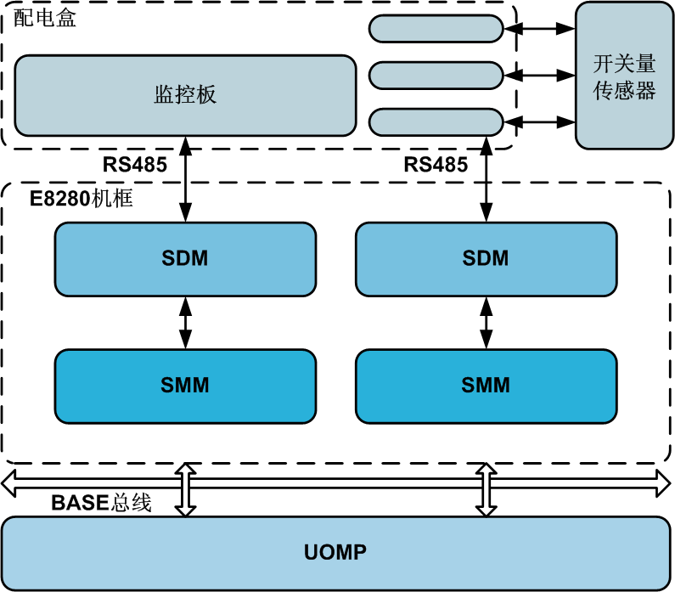

图8  逻辑原理图示例2

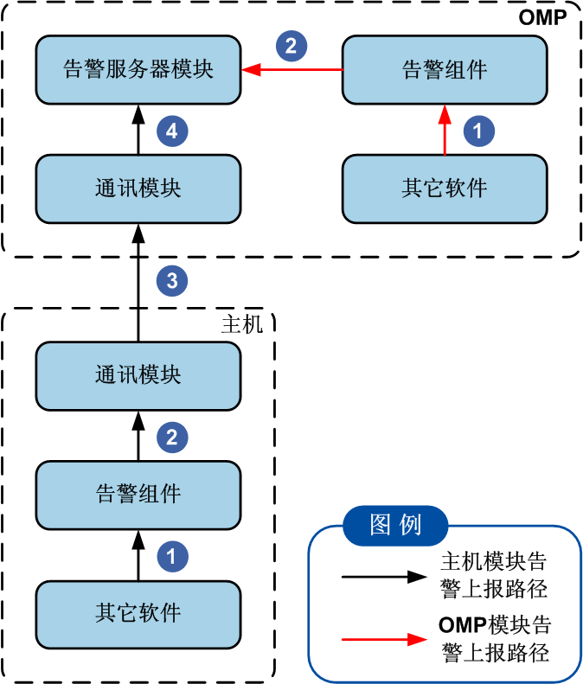

颜色配比参考 ***>>***

本规范不要求逻辑结构图必须有颜色，这里的颜色配比方案帮助大家能绘制出更美观的图形。

|  |  |  |
| --- | --- | --- |
|  | • | 冷色调和暖色调混合方案  暖色调为需要着重关注的内容，颜色越深越重要。  图9  冷色调和暖色调混合方案  Graphic |

|  |  |  |
| --- | --- | --- |
|  | • | 冷色调方案  颜色越深越重要。  图10  冷色调方案  Graphic |

|  |  |  |
| --- | --- | --- |
|  | • | 暖色调方案  颜色越深越重要。  图11  暖色调方案  Graphic |

 

使用“02.流程图”模块库中的模块绘制流程图，常用的框体和连接线如下。

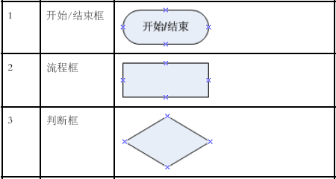

|  |  |  |
| --- | --- | --- |
|  | • | 有可能产生分段的地方，例如有序列表和无序列表中，必须使用<p>标签。 |

列表：

标签使用规范 ***>>***

|  |  |  |
| --- | --- | --- |
|  | • | 有序列表使用<ol>标签。 |

|  |  |  |
| --- | --- | --- |
|  | • | 无序列表使用<ul>标签。 |

|  |  |  |
| --- | --- | --- |
|  | • | 列表项使用<li>标签，<li>标签里必须包含<p>标签。 |

|  |  |  |
| --- | --- | --- |
|  | • | <ol>标签最多支持两级使用。 |

|  |  |  |
| --- | --- | --- |
|  | • | <ul>标签最多支持两级使用。 |

|  |  |  |
| --- | --- | --- |
|  | • | <ol>和<ul>嵌套使用或者<ol>、<ul>、<steps>、<substeps>嵌套使用时，最多支持三级嵌套。 |

标签使用规范 ***>>***

|  |  |  |
| --- | --- | --- |
|  | • | 除无序步骤外，其他五类步骤均使用<taskbody>标签下的<steps>标签，位于<context>标签的后面。一个<steps>标签下可以包含多个有序的<step>标签。 |

|  |  |  |
| --- | --- | --- |
|  | • | 无序步骤使用<taskbody>标签下的<steps-unordered>标签，位于<context>标签的后面。一个<steps-unordered>标签下可以包含多个无序的<step>标签。 |

|  |  |  |
| --- | --- | --- |
|  | • | 步骤中的动作描述使用<cmd>标签，<cmd>标签嵌套在<step>标签中。 |

|  |  |  |  |  |  |  |  |  |
| --- | --- | --- | --- | --- | --- | --- | --- | --- |
|  | • | 与步骤有关的说明信息使用<info>标签，主要指对参数的说明和对步骤辅助性的说明；<info>标签嵌套在<cmd>标签之后。   |  |  |  | | --- | --- | --- | |  | → | 对参数的说明：使用table_标签或ul标签进行说明，table_标签或ul标签嵌套在<info>标签中。 |  |  |  |  | | --- | --- | --- | |  | → | 对步骤辅助性的说明：使用note标签进行说明，note标签嵌套在<info>标签中。 | |

|  |  |  |
| --- | --- | --- |
|  | • | 与步骤有关的示例使用<stepxmp>标签，<stepxmp>标签嵌套在<cmd>标签之后。  如果示例通过界面截图展示，界面截图使用fig_标签，fig_标签嵌套在<stepxmp>标签中。 |

|  |  |  |
| --- | --- | --- |
|  | • | 步骤的结果说明使用<stepresult>标签，<stepresult>标签嵌套在<cmd>标签之后。 |

|  |  |  |
| --- | --- | --- |
|  | • | 不允许在<step>标签的下一级中出现<ol>标签。 |

|  |  |  |
| --- | --- | --- |
|  | • | 在<step>标签中不需要手工添加序号。 |